

1. 滾動式串流,選較鮮明圖片,注意版權. 可以加上温韾提示,如注意投資風險,唯一官網等等

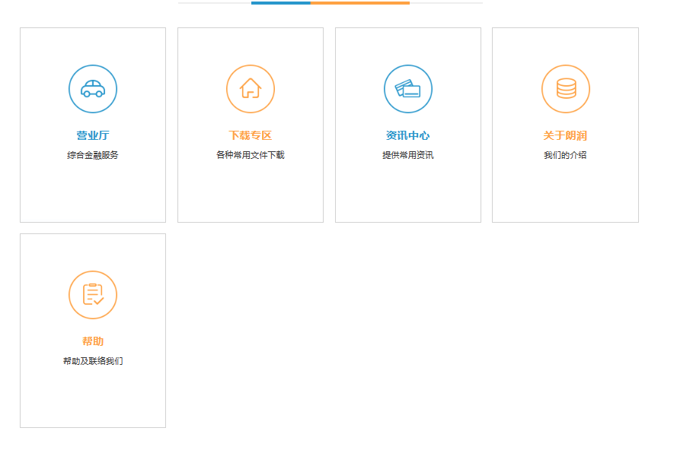

1. 可參考以下八大項目

營業廳 ----開戶流程

資訊中心----最新保證金/合約到期日/假期通知

下載專區----交易軟件

交易學堂----期貨小知識/產品介紹

企業責任----社會義務責任

關於朗潤----公司介紹,獲得獎項

合作夥伴----各個交易所軟件商

聯絡我們----電話/地址

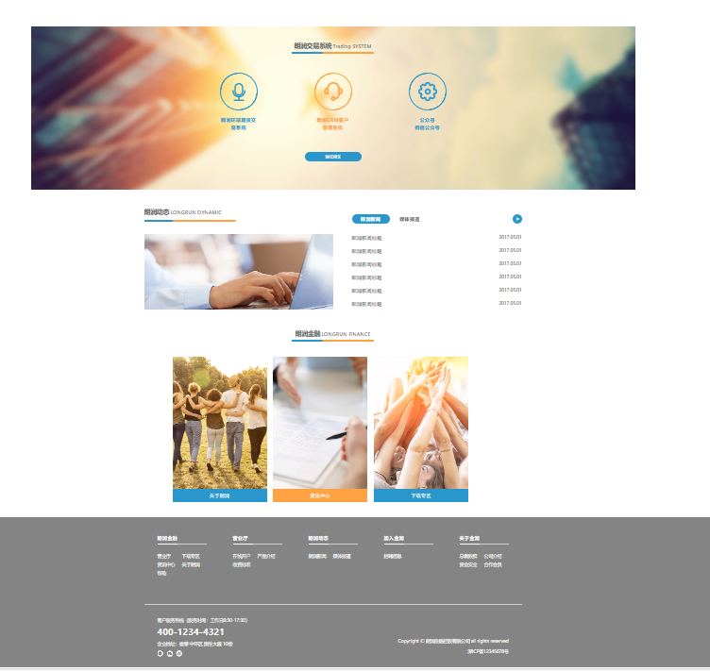

3.首頁下方

主要把八大選項的某幾個類別貼上.例如獲獎,合作方.

最下方是聯絡方式.